GPiK-ZP.271.127.2022 Złotów, 09 grudnia 2022 r.

Wykonawcy
uczestniczący w postępowaniu

Dotyczy: postępowania o udzielenie zamówienia publicznego pn. „Audyt programu „Rozwój lokalny”.

INFORMACJA O WYBORZE OFERTY

Burmistrz Miasta Złotowa, jako Zamawiający, w imieniu Gminy Miasto Złotów, działając na podstawie art. 253 ust. 1 i ust. 2 ustawy z 11 września 2019 r. – Prawo zamówień publicznych (t.j. Dz. U. z 2022 r. poz. 1710 z późn. zm.) – dalej: ustawa Pzp, informuje, że dokonano wyboru oferty najkorzystniejszej.
Jako ofertę najkorzystniejszą uznano ofertę nr 1, złożoną przez wykonawcę: KPW Audytor Sp. z o.o., ul. Tymienieckiego 25c/410, 90-350 Łódź, NIP: 7272767073.
Uzasadnienie wyboru:
Oferta najkorzystniejsza, oferta nr 1 wybrana została zgodnie z art. 242 ust. 1 pkt 1, w związku z art. 239 ust. 1 ustawy, na podstawie kryteriów oceny ofert określonych w Specyfikacji Warunków Zamówienia, którymi były: „cena” oraz „doświadczenie osób skierowanych do realizacji zamówienia (ilość przeprowadzonych badań dokumentów finansowo – księgowych”). Oferta otrzymała najwyższą liczbę punktów, tj. 100,00, obliczoną zgodnie ze wzorem określonym w Specyfikacji Warunków Zamówienia.
Ranking złożonych ofert:

Numer oferty | Wykonawca | Kryterium 1  Cena/koszt  Wartość z oferty  (brutto) | Kryterium 1  Cena oferty –  waga 60 %  przyznana punktacja | Kryterium 2  „Doświadczenie osób skierowanych do realizacji zamówienia”  Wartość z oferty | Kryterium 2  „Doświadczenie osób skierowanych do realizacji zamówienia”  – waga 40 %  przyznana punktacja | Łączna punktacja  (kol. 4+6)
1 | 2 | 3 | 4 | 5 | 6 | 7
1. | KPW Audytor Sp. z o.o., ul. Tymienieckiego 25c/410, 90-350 Łódź, NIP: 7272767073 | 42.127,50 zł | 60,00 | 4 | 40,00 | 100,00
2. | Grupa Gumułka – Audyt Sp. z o.o. Sp. k., ul. Jana Matejki 4,  40-077 Katowice,  NIP: 6342831612 | 83.025,00 zł | 30,44 | 4 | 40,00 | 70,44

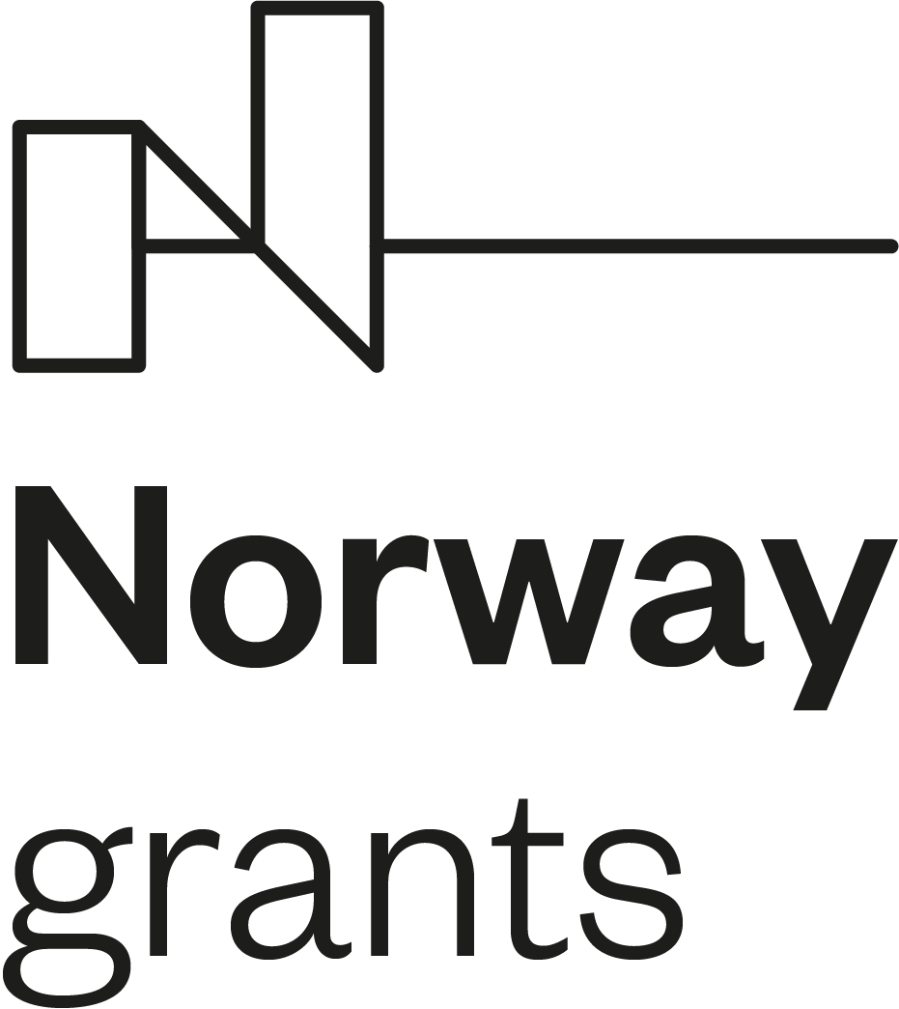

Działając na podstawie art. 253 ust. 1 pkt 2 ustawy, Zamawiający informuje, że w prowadzonym postępowaniu nie zostały odrzucone żadnej oferty.

Termin zawarcia umowy:
Zamawiający poinformuje o terminie, określonym zgodnie z art. 308 ust. 2 ustawy, w którym umowa w sprawie zamówienia publicznego może być zawarta.
Pouczenie

Jednocześnie Zamawiający informuje, że zgodnie z art. 513 ustawy Pzp Wykonawcy przysługuje wniesienie odwołania do Prezesa Krajowej Izby Odwoławczej w terminie 5 dni od dnia przekazania informacji o czynności zamawiającego stanowiącej podstawę do jego wniesienia.

Sprawę prowadzi:
Grzegorz Bąbiński
Inspektor ds. zamówień publicznych
tel. 67 263-21-49 w. 32, pokój. nr 22



